IT行业职位酬薪分析
许铭琦¹
1 大连理工大学 辽宁省 大连市 116000
摘 要 这些年来越来越多的人涌入互联网大潮，各种类型的云计算解决方案进一步走向成熟，云应用也开始起步，推动了传统各行各业的信息化浪潮，同时带来了巨大的新增市场空间。IT行业在经历了四年的低迷状态后，IT行业的薪酬出现了回暖的迹象，由于电信领域高增长的势头不减、无线增值业务的异军突起、互联网整体上升的拉动，IT行业的薪酬止跌回暖。但是潜藏在这股暖流下面的寒流依然让人觉得有些冷：工作压力的增加大而薪酬增加的幅度小、职业风险和职位风险使得IT人员心态复杂；专业技术人员受职业困倦感和枯竭感缠绕，高级职业经理人辗转在IT 与非IT之间难以抉择；裁员的压力使得低层 IT人员心态惶恐；宏观经济形势的不良使得IT人员的薪酬之路仍然崎岖。
关键词： IT行业酬薪；互联网；IT人员心态复杂

- 引言
随着科技的迅速发展，计算机的普及及对人类生活的渗透，越来越多的高校 开设“计算机科学技术”专业及其他相关专业，使其成为了全国热门专业之一，同时伴随着大量创新的计算机职业岗位的出现。[]岗位的出现必然对人才提出了充分的需求。但是，就目前而言，计算机专业就业整体下滑。当前社会就业竞争激烈，IT行业虽然发展速度快、人才缺口逐渐增大，但是很多IT行业求职者求职目标不明确、不了解就业行情，大学毕业生的就业压力更是空前扩大，面对一个自己心仪的公司，可能要和很多人竞争一个岗位。对于有些专业技能硬和综合素质高的应聘者，由于不了解就业行情以及企业招聘需求、缺乏应聘经验和策略，屡次与自己理想的企业擦肩而过，而企业也不易招聘到所需的可靠型人才。
- 分析方法
问卷调查，查阅书籍，对比分析。
- 薪酬分析
  - 毕业生薪水不尽人意
“最近两年不比2000前后，那时没有5000元的起薪，本科生根本都不理睬，现在IT 行业还是有点冷。”一名北京理工大学的毕业生对记者说。尽管IT行业整体薪酬有所回暖，但是毕业生的期望薪酬与实际薪酬存在很大落差。根据调查问卷的分析结果显示，毕业生期望薪酬在3500~5000元的占35.0%，5000~7000元的占36.6%，7000元以上占22.0%，即期望薪酬在3500元以上的共计93.6%。与此相对应的是，实际签约薪酬最集中的是3500~5000 元(32.6%)，其次是2000~3500元(26.1%)，5000~7000元(21.7%)，7000元以上(19.6%)，实际薪酬比预期薪酬低的达到了41.3%。
互联网狂飙突进时期给薪酬市场带来的巨大冲击尚存，虽然现实无情，但是很多人还是很难接受薪酬的巨大落差。中华英才网人才研究中心总监张廷文说：“当时IT从业人员不是因为贡献突出而薪酬上涨，完全是由于整个行业都处于非理性的状态，这其实是很不合理的。IT薪酬也需要一个冬天来杀一杀这种邪气，因为泡沫太多，使得IT人心态浮躁。”
与大学生薪酬逐年走低形成鲜明对比的是，计算机等热门专业招生人数逐年上升。北航电子信息系招生的人数增长可以说是这样的一个缩影。1998年该系录取的本科学生总数是190人，到2005年增加到了432人，四年之间翻了一番还多。不仅仅本科生扩招，研究生的招生规模也不断扩大。
  - 薪资水平两极分化
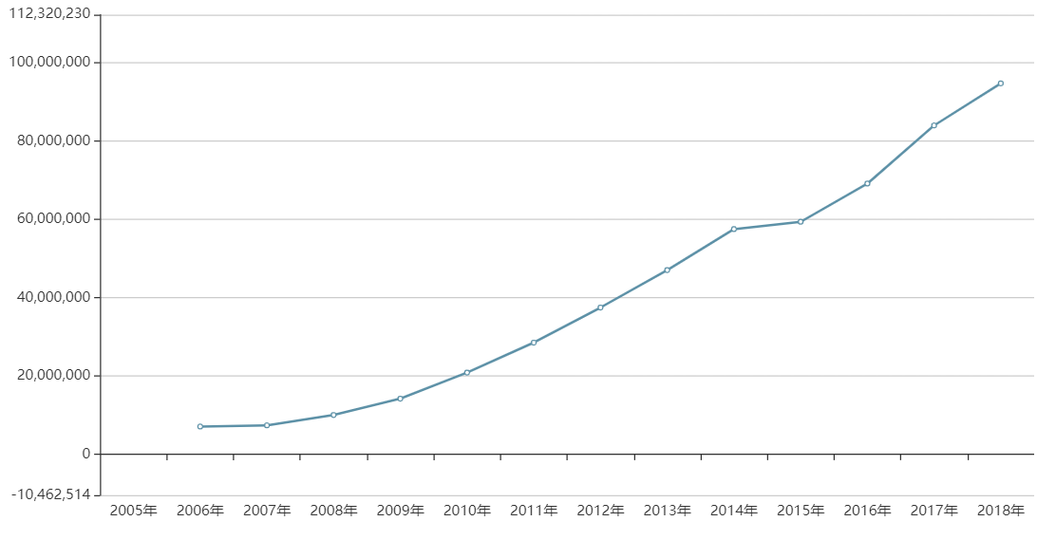
图1 2005年到2018软件行业劳动者报酬（每年）
根据图一可知，IT行业薪酬整体呈上升趋势，但是，据相关机构调查显示，在IT行业中，月薪上万元的，占有较小的比例;月薪在5000-8000元的，通信设备以及手机制造业占14.3%，计算机硬件行业占11.25%，计算机软件行业占48.75%，互联网及电子商务行业、电子及微电子技术行业、电信运营商及服务行业占25.6%;月薪在3000-5000元的，通信设备以及手机制造业占9.7%，计算机硬件行业占16.8%，计算机软件行业占46.5%，互联网及电子商务行业、电子及微电子技术行业、电信运营商及服务行业占27%;月薪范围在3000元以下的，通信设备以及手机制造业占4.7%，计算机硬件行业占26.7%，计算机软件行业占35.3%，互联网及电子商务行业、电子及微电子技术行业、电信运营商及服务行业占33.2%。根据表一可知，在IT产业中，不同行业的收入情况相差较大，呈现出高低两极分化，冷热不均的状态。

企业类型 | 全部
(时间)/(指标) | 信息系统集成服务收入  (万元) | 信息技术咨询服务收入  (万元) | 数据处理和运营服务收  入(万元) | 嵌入式系统软件收入(万元) | IC设计收入(万元) | 软件业务出口收入(万美元)
2008年 | 16061016 | 19381377 |  | 15274119 | 2064690 | 1620822
2009年 | 23003804 | 8008006 | 12999771 | 15878903 |  | 1958228
2010年 | 31166873 | 11998876 | 17634255 | 21283328 | 4496858 | 2673526
2011年 | 40835066 | 18015462 | 30660054 | 30737710 | 6320068 | 3461947
2012年 | 55832576 | 24353981 | 41560129 | 39916146 | 7702274 | 3942380
2013年 | 65490565 | 30140910 | 54817343 | 46801022 | 9856522 | 4691377
2014年 |  |  |  | 61168335 |  | 4867058

表1 2005年到2013年各行业的收入情况（每年）
针对IT人才就业和薪资情况，在采访中，美国EMC公司华南区总经理易国祥就表示，2007年对于IT专业人员来说，竞争将更加激烈，一是高位置、高工资的职位将越来越少，同时还要求有丰富的经验和对各个行业的认知度;二是一些品牌成熟的公司，更讲究的是团队精神，而并不是更看重某一个Sales的销售能力，工资普遍不高。所以，2007年IT人要么去竞争更高的职位或者高工资，要么就做一个工资相对较低的普通Sales。另外，IT技术人员的分工则会越来越细，要求也会越来越专。
相反，前几年的IT就业亮点，如需求旺盛的网络安全人才、游戏人才、软件测试工程师、研究人员等，薪资会相对较高。就拿网络游戏人才来说，最为缺乏的游戏设计、开发与编程人员，只要具备2年以上相关工作经验;掌握C或C++编程，熟悉Win32/VC++开发平台或Lunix/Unix开发平台;熟悉TCP/IP、Socket编程或MySQL、Oracle数据库;有良好的面向对象设计、分析能力、规范的编程风格;有个人作品和良好英文技术资料阅读能力者优先。这类人员月薪一般都有万元以上，属于“金领”一族。此外，游戏策划人员、美工等也是热销的职位。有经验的策划人月薪也能达到上万元，而资深的美工如果设计的速度和质量俱佳，最高月薪能达到2-3万元，而一般美工月薪维持在4000-5000元。
- 分析结果
总体来讲虽然整个IT行业的薪酬水平稳步有升，但是决定从业者高薪与否的关键因素仍然在工作经验、技能水平和专业领域方面有着决定性的作用。

结论
IT行业发展蒸蒸日上，越来越多的人加入IT行业，不可否认的是，IT行业确实会给人们带来很大的利润，但是并不是所有人都能进来分一杯羹，越有能力的人才越能获得高薪。

参考文献

[?] 手撕代码八百里.2019年国内IT行业就业状况分析，你拖后腿了吗？[EB/OL].（2019-09-21）【2021-04-07】https://blog.csdn.net/qq_17623363/article/details/101083992

